Trajectoires du premier épisode psychotique sur cinq ans chez les groupes raciaux au Royaume-Uni

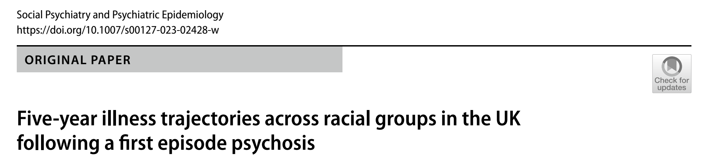

Introduction :
La psychose affecte de manière disproportionnée les groupes ethniques minoritaires dans les pays à revenu élevé, mais les preuves de disparités dans les résultats à la suite d'un service d'intervention précoce intensif pour le premier épisode de psychose (PEP) sont moins concluantes. Les auteurs ont étudié les résultats cliniques et sociaux sur 5 ans de jeunes atteints de PEP de différents groupes raciaux après la prise en charge.
Méthodes :
Les évaluations ont été réalisées par des assistants de recherche formés et n'ayant eu aucune implication clinique avec les participants. Un protocole de fiabilité robuste est détaillé dans la recherche originale. Les mesures suivantes ont été utilisées pour évaluer les résultats : Échelle des syndromes positifs et négatifs (PANSS), Échelle de dépression de Calgary pour la schizophrénie (CDSS), Global Assessment of Functioning Disability Scale (GAF Disability), et Durée de la psychose non traitée (DUP).
Résultats :
Le nombre de participants était de n= 912 participants (hommes = 632, 69,3 %); l’âge moyen = 21,9 ans. Au cours de la période de suivi, il y avait des effets principaux significatifs du temps pour le PANSS positif, le PANSS négatif, le PANSS général et la dépression de Calgary, les symptômes diminuant en moyenne au cours de la période de suivi. Les scores d'incapacité GAF ont augmenté en moyenne au cours de la période d'étude, les scores les plus élevés indiquant une amélioration du fonctionnement.
Dans cette grande cohorte prospective, les résultats de récupération se sont considérablement améliorés tout au long de la période de suivi, qui comprenait la durée des soins dans un service d'intervention précoce et jusqu'à 2 ans après la sortie.
Le taux d'amélioration variait selon le groupe racial, le groupe blanc montrant une plus grande croissance dans ses trajectoires de rétablissement. La privation sociale a également contribué à cette variance de la croissance entre les groupes raciaux. Deux ans après un service d'intervention précoce, les personnes asiatiques et noires étaient moins susceptibles de sortir des services de santé mentale.
La privation n'était pas uniforme dans tous les groupes raciaux minoritaires. Le groupe noir avait des niveaux de privation significativement plus élevés, tandis que le groupe asiatique a connu moins de privation sociale au cours de la période d'étude.
Malgré une amélioration accrue, le groupe blanc présentait généralement des niveaux de symptômes similaires à ceux des groupes raciaux minoritaires lors du suivi, ce qui suggère peut-être un effet de plafond dans les trajectoires de rétablissement des groupes raciaux minoritaires.
Conclusion :
Les résultats suggèrent des variations dans les résultats cliniques et sociaux à long terme après un service d'intervention précoce intensif entre les groupes raciaux ; la dégradation sociale a contribué à cet écart. Les personnes noires et asiatiques semblent faire moins d'améliorations dans leur rétablissement à long terme et sont moins susceptibles d'être renvoyées des services de santé mentale. La réplication est nécessaire dans des données volumineuses et complètes, pour bien comprendre les disparités et les angles morts des soins.
Dr OUHAMOU Mina
Résidente en psychiatrie
CHU Souss Massa
Février 2023

